**Nama : Wayan Nesa Meylugita**

**NIM : 2213002**

**MK : Basis Data 2**

**UAS**

1. Dalam NoSQL terdapat beberapa jenis, identifikasi dari jenis – jenis Database NoSQL

tersebut kemudian jelaskan disetai dengan contoh “table”-nya

Jawab :

* **KEY-VALUE**

Tipe ini paling pas dipakai jika ingin menyimpan banyak data tanpa menggunakan query rumit saat hendak memprosesnya. Ini karena database dalam pasangan key/value berbentuk tabel hash yang sederhana. Masing-masing key hadir dalam key-value unik, sedangkan value-nya bisa berupa JSON, BLOB, string, dan sebagainya.

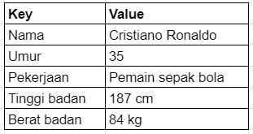Contoh :

* **COLUMN-BASED**

Dikenal juga dengan nama wide-column, jenis database ini mampu menyimpan data dalam bentuk kolom, sehingga sangat cocok untuk query SUM, COUNT, AVG, MIN, dan sejenisnya.

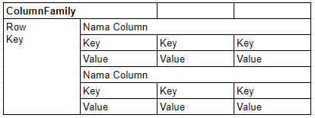Contoh :

* **GRAPH-BASED**

Fokus dari jenis database NoSQL ini adalah menyimpan hubungan antar-entitas yang disimpan dalam bentuk node, sedangkan hubungan antar-entitasnya disebut sebagai edge. Anda bisa menggunakan tipe NoSQL database ini jika ingin mengetahui pola yang saling berhubungan dalam data. Penggunaan database jenis graph-based biasanya dipakai untuk media sosial, mendeteksi penipuan, dan data spasial.

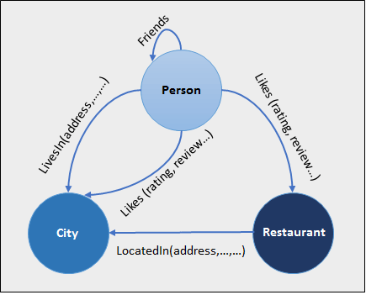Contoh :

* **DOCUMENT-ORIENTED**

Data berisi sepasang key dan value yang disimpan dalam dokumen dengan format JSON atau XML dipakai pada jenis database satu ini. Value yang dimaksud bisa berupa banyak hal, seperti string, angka, boolean, arrays, hingga object. Penggunaan jenis database document-oriented sangat fleksibel sehingga umum digunakan untuk CMS, platform blogging, analisis real-time, dan aplikasi e-commerce.

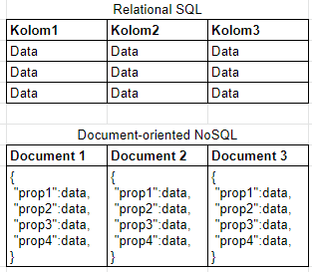Contoh :

1. 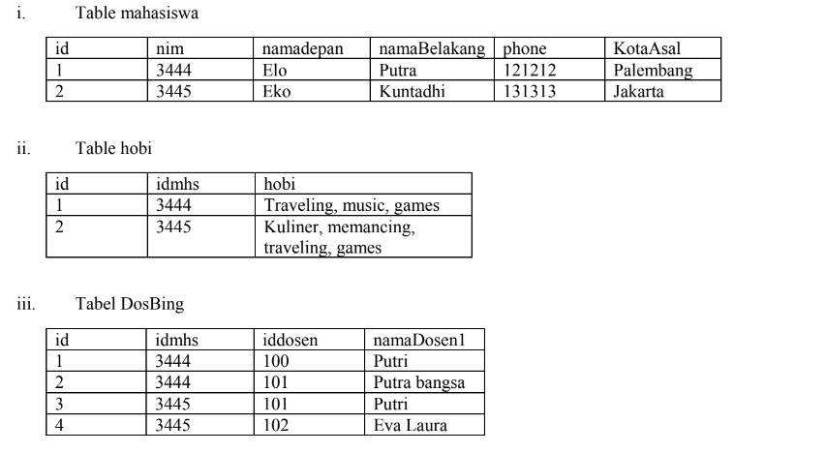Perhatikan bentuk table berikut ini:

* **Perintah :**

db.users.insertMany([

{

"id": 1,

"nim": "3444",

"namadepan" : "Elo",

"namaBelakang" : "Putra",

"phone" : "121212",

"KotaAsal": "Palembang"

},

{

"id": 2,

"nim": "3445",

"namadepan" : "Eko",

"namaBelakang" : "Kuntadhi",

"phone" : "131313",

"KotaAsal": "Jakarta"

}

]);

* 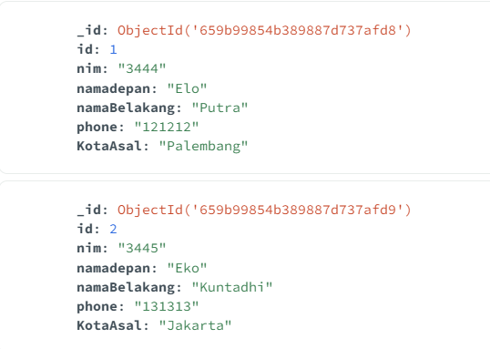**Hasil**
* 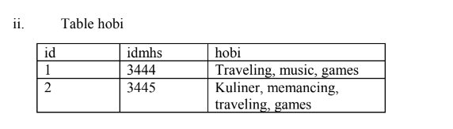**Perintah**

db.hobi.insertOne({

"_id": 1,

"idmhs": 3444,

"hobi": ["Traveling", "music", "games"]

})

db.hobi.insertOne({

"_id": 2,

"idmhs": 3445,

"hobi": ["Kuliner", "memancing", "traveling", "games"]

})

* **Hasil**

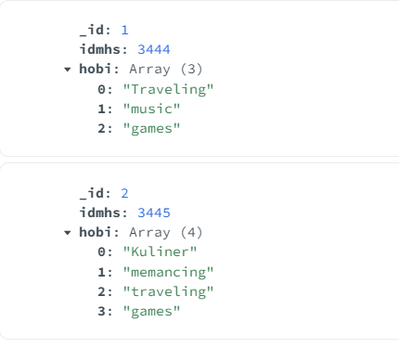

* 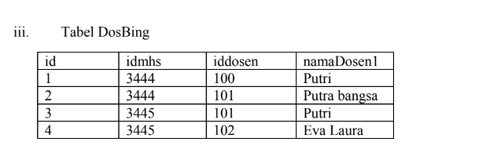 **Perintah**

db.dosbing.insertOne({

"_id": {

"idmhs": 3444,

"iddosen": 100

},

"namadosen1": "Putri"

})

db.dosbing.insertOne({

"_id": {

"idmhs": 3444,

"iddosen": 101

},

"namadosen1": "Putra bangsa"

})

db.dosbing.insertOne({

"_id": {

"idmhs": 3445,

"iddosen": 101

},

"namadosen1": "Putri"

})

db.dosbing.insertOne({

"_id": {

"idmhs": 3445,

"iddosen": 102

},

"namadosen1": "Eva Laura"

})

* **Hasil**

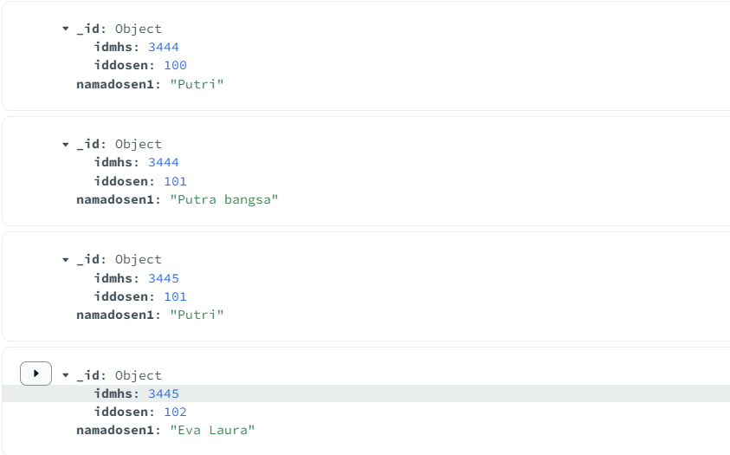

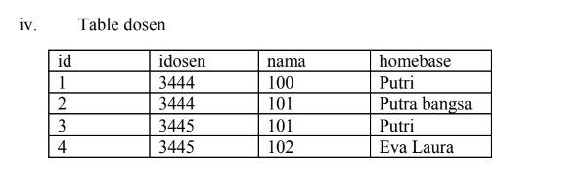

* **Perintah**

db.Dosen.insertMany([

{

id: 1,

iddosen: 100,

nama: "Putri",

Homebase: "Informatika"

},

{

id: 2,

iddosen: 101,

namaDosenl: "Putri bangsa",

Homebase:"T.elektro"

},

{

id: 3,

iddosen: 101,

namaDosenl: "Eva Laura",

Homebase:"Sistem informasi"

}

]);

* **Hasil**

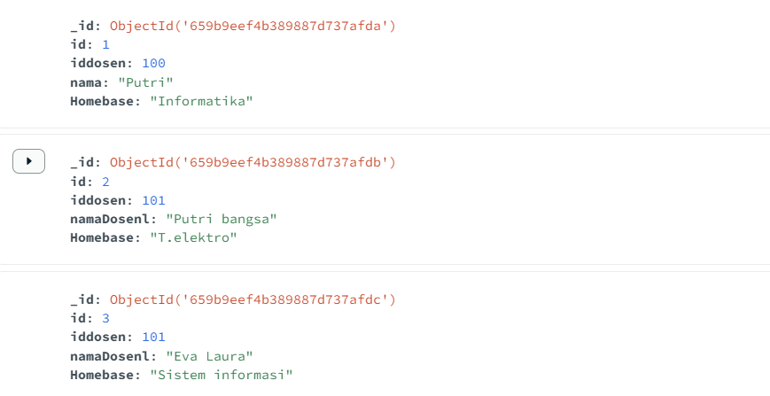

1. Berikut adalah JHON

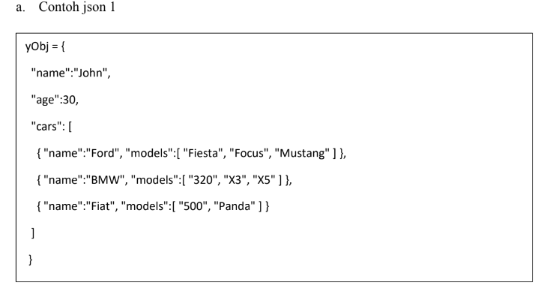

* **Perintah MongoDB**

db.Json1.insertOne({

name: "John",

age: 30,

cars: [

{ name: "Ford", models: ["Fiesta", "Focus", "Mustang"] },

{ name: "BMW", models: ["320", "X3", "X5"] },

{ name: "Fiat", models: ["500", "Panda"] }

]

});

* **Hasil MongoDB**

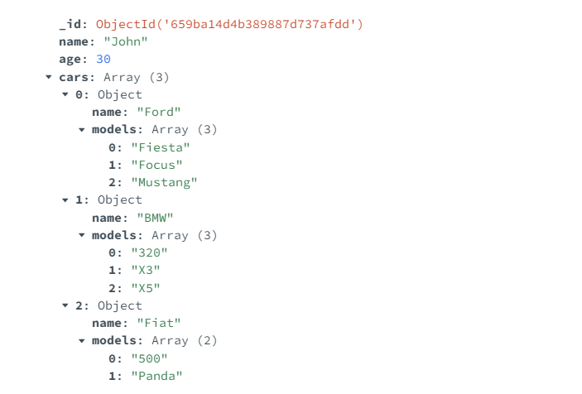

* 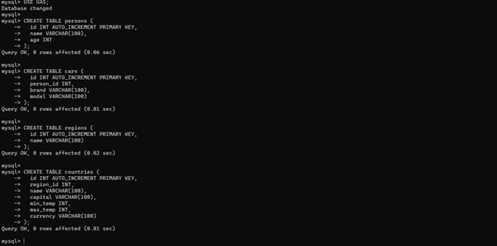**Perintah MySQL**
* 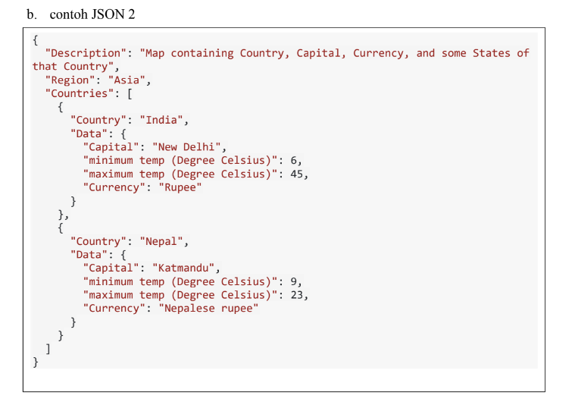**Perintah MongoDB**

db.region.insertOne({

description: "Map containing Country, Capital, Currency, and some States of that Country",

name: "Asia",

countries: [

{

name: "India",

capital: "New Delhi",

minTemp: 6,

maxTemp: 45,

currency: "Rupee"

},

{

name: "Nepal",

capital: "Katmandu",

minTemp: 9,

maxTemp: 23,

currency: "Nepalese rupee"

}

]

});

* **Hasil MongoDB**

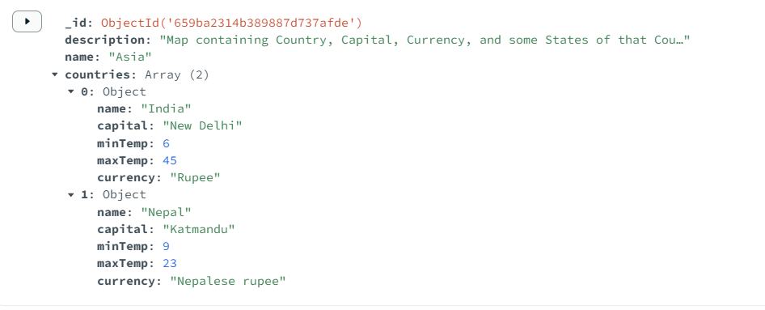

* 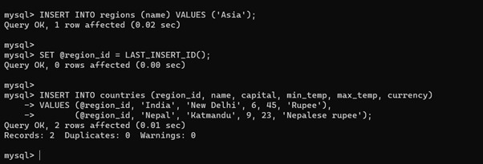**Perintah MySQL**

1. Lakukan insert one dan insert many dan update one dan update many(minimal 5 data) untuk

table/collection dari soal nomor 2

**Jawab :**

* 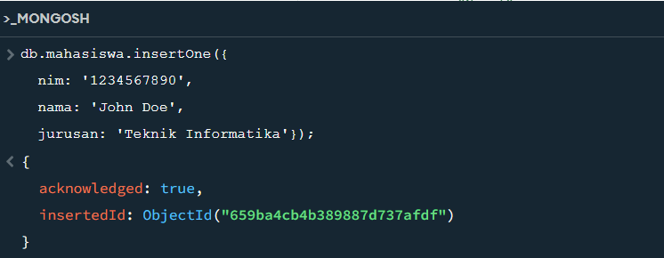**Insert One Tabel Mahasiswa**
* **Insert Many Tabel Hobi**

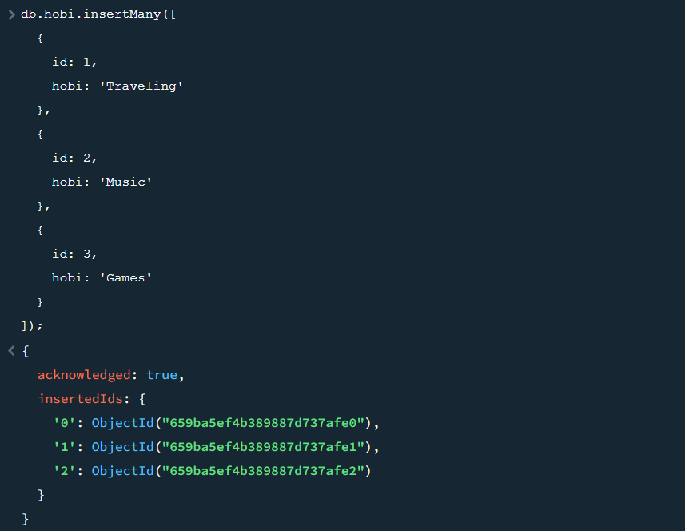

* **Update One Tabel Dosbing**

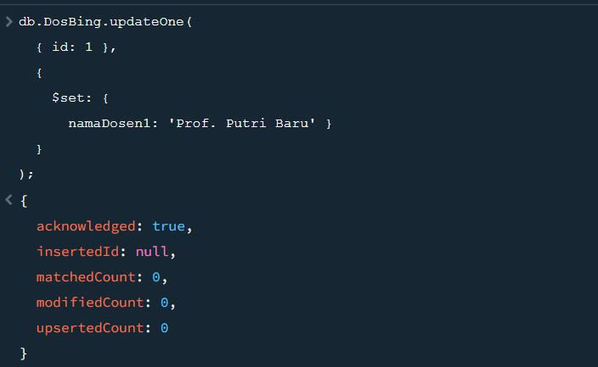

* 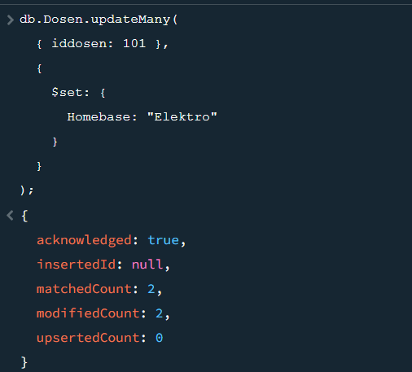**Update Many Tabel dosen**

1. Buatlah suatu repository baru dengan nama UASBASDAT2, kemudian masukkan hasil dari

soal nomor 2, nomor 3 dan nomor 4 ke dalam repository tersebut.

**Jawab :**